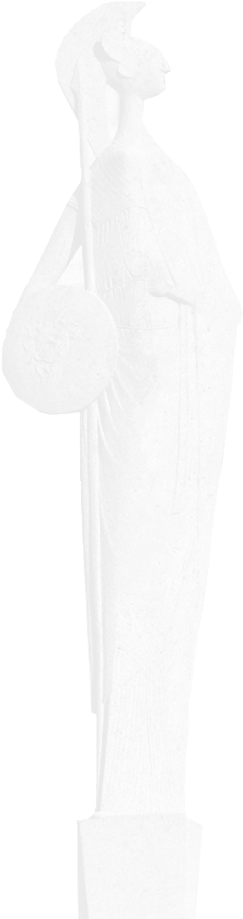
26 ottobre 2026 alle ore 11
in Via Filzi 14, Aula Magna

Susanne Kolb

terrà una conferenza sul tema

Il Nuovo Dizionario di Tedesco D-I/I-D (Zanichelli-Klett):
Ein Werkstattbericht

